[No. SMT SAMC 001-2025]
ANEXO 1
ANEXO 1— ANEXO TÉCNICO

CONTRATO DE OBRA PUBLICA PARA LA INSTALACION DE LA RED SEMAFORICA EN EL SECTOR DE LA INTERSECCION ENTRE LA AVENIDA FRANCISCO FERNANDEZ DE CONTRERAS CON CALLE 2 CON EL FIN DE CONTRIBUIR A LA PROMOCION DE LA SEGURIDAD VIAL EN EL CASCO URBANO DEL MUNICIPIO DE OCAÑA, NORTE DE SANTANDER.

- DESCRIPCIÓN DEL PROYECTO:
Ocaña es un municipio en constante expansión, modernización y crecimiento tanto a nivel peatonal como vehicular, el cual necesita que se brinden soluciones de movilidad de acuerdo con su constante crecimiento. De esta manera, permitir un funcionamiento óptimo de la movilidad, para evitar congestiones vehiculares, el cual es objeto del presente proyecto. En síntesis, se pretende mejorar tiempos en el desplazamiento y crear alternativas de movilidad para la intersección ubicada en el punto de la avenida Francisco – vía el Lago, del municipio de Ocaña.
Este mejoramiento permite descongestionar la movilidad en este punto del municipio y se logra mediante la implementación de una intersección o cruce semafórico, que se adapta a la demanda que se presenta en este punto del municipio, de acuerdo con el alto flujo vehicular presentado en la zona
- DESCRIPCIÓN OBRA ACTUAL O ZONA A INTERVENIR
La Avenida Francisco Fernández de Contreras en Ocaña (Norte de Santander) es una arteria vial urbana de alto tráfico y relevancia comercial, que ha sido objeto de múltiples intervenciones técnicas recientes. Es por esto, que se hace indispensable crear una solución a la movilidad, mediante la implementación de una (1) intersección semafórica en el punto Ubicado de la Avenida Francisco Fernández con Vía al Lago. Esta solución, permitirá a los vehículos tener una nueva alternativa para realizar la movilidad, puesto que se pretende permitir el paso desde la vía hacia el lago, hacía la avenida Francisco Fernández mediante un giro a la izquierda y giro a la derecha, como se muestra en el siguiente esquema planteado para la intersección semafórica.

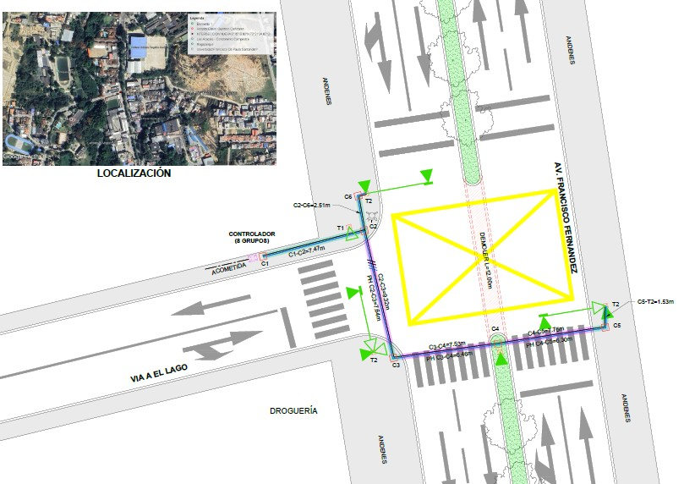

Figura 1.1. Planteamiento de la intersección en punto de la Avenida Francisco Fernandez – Vía El Lago
- Localización:
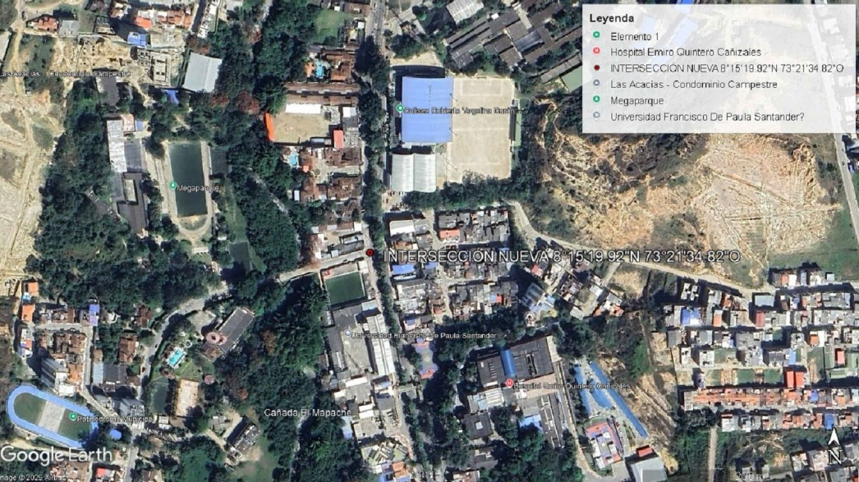
De acuerdo con los datos tomados en campo, la presente intersección se encuentra en las coordenadas 8°15’19.92” N 73°21’34.82”O , como se evidencia en la siguiente imagen tomada desde la aplicación Google Earth:

Figura 1.2. Localización del punto a intervenir
- ACTIVIDADES POR EJECUTAR Y ALCANCE:
Las actividades u obras a ejecutar son las siguientes:

- PLAZO PARA LA EJECUCIÓN DEL CONTRATO

El plazo previsto para la ejecución de las actividades que se deriven del presente proceso es el establecido en la sección 1.1. del pliego de condiciones, el cual se contará en la forma prevista en el Anexo 5 – Minuta del Contrato. En todo caso el presente contrato tendrá una ejecución de dos (2) meses, contado a partir del acta de inicio.
- FORMA DE PAGO
EL PAGO SE HARÁ EN PESOS COLOMBIANOS DE LA SIGUIENTE FORMA: El municipio pagará al contratista el valor del contrato de la siguiente manera:
- La Entidad cancelará al Contratista el valor del contrato en pagos parciales por avance de obra, de acuerdo con las cantidades ejecutadas y aprobadas por la supervisión hasta el 95% del valor del contrato. El 5% restante del valor del contrato se pagará contra liquidación del contrato.
- CONDICIONES PARTICULARES DEL PROYECTO
- Materiales
Los materiales, suministros y demás elementos que hayan de utilizarse en la operación y el mantenimiento, deberán ser los que se exigen en las especificaciones técnicas y adecuados al objeto a que se destinen, igualmente contemplados en el proyecto. El proponente favorecido con la adjudicación del contrato se obliga a conseguir oportunamente todos los materiales y suministros que se requieran para la construcción de las obras y a mantener permanentemente una cantidad suficiente para no retrasar el avance de los trabajos.
Deberá aportar certificación del fabricante, respecto de la utilización y suministro de elementos electrónicos y partes electrónicas como lo son semáforos tipo S1, S2 y se deberá anexar certificación de calidad para los componentes eléctricos como lo son el cableado de tipo 4X16 AWG, 3X16 AWG y 2X8 AWG.
- Documentos que entregará la Entidad para la ejecución del contrato
El contratista deberá realizar lo necesario y suficiente en orden a conocer, revisar y estudiar completamente los estudios y especificaciones que la entidad entregue para la ejecución de este contrato.
En consecuencia, finalizado el plazo previsto por la Entidad para la revisión de estudios y especificaciones, si el contratista no se pronuncia en sentido contrario, se entiende que ha aceptado los estudios y especificaciones presentados por la entidad y asume toda la responsabilidad de los resultados para la implementación de los mismos y la ejecución de la obra contratada, con la debida calidad, garantizando la durabilidad, resistencia, estabilidad y funcionalidad de tales obras.
Cualquier modificación y/o adaptación y/o complementación que el contratista pretenda efectuar a los estudios y especificaciones deberán ser tramitadas por el contratista para su aprobación por la Supervisión, sin que ello se constituya en causa de demora en la ejecución del proyecto.
- INFORMACIÓN SOBRE EL PERSONAL PROFESIONAL:
Para efectos del análisis de la información del personal, se tendrán en cuenta las siguientes consideraciones:
- Las hojas de vida y soportes del personal vinculado al proyecto serán verificadas una vez se adjudique el contrato y no podrán ser pedidas durante la selección del contratista para efectos de otorgar puntaje o como criterio habilitante.
- Si el contratista ofrece dos (2) o más profesionales para realizar actividades de un mismo cargo, cada uno de ellos deberá cumplir los requisitos exigidos en los pliegos de condiciones para el respectivo cargo. Un mismo profesional no puede ser ofrecido para dos o más cargos diferentes.
- El contratista debe informar la fecha a partir de la cual los profesionales ofrecidos ejercen legalmente la profesión.
- Las certificaciones de experiencia de los profesionales deben ser expedidas por la persona natural o jurídica con quien se haya establecido la relación laboral o de prestación de servicios.
- El contratista es responsable de verificar que los profesionales propuestos tienen la disponibilidad real para la cual se vinculan al proyecto. De comprobarse dedicación inferior a la aprobada se aplicarán las sanciones a que haya lugar.
- En la determinación de la experiencia de los profesionales se aplicará la equivalencia, así:
Postgrado con título | Requisitos de Experiencia General | Requisitos de Experiencia Específica
Especialización | Veinticuatro (24) meses | Doce (12) meses
Maestría | Treinta y seis (36) meses | Dieciocho (18) meses
Doctorado | Cuarenta y ocho (48) meses | Veinticuatro (24) meses

Las equivalencias se pueden aplicar en los siguientes eventos:
- Título de posgrado en las diferentes modalidades por experiencia general y viceversa.
- Título de posgrado en las diferentes modalidades por experiencia específica y viceversa.
- No se puede aplicar equivalencia de experiencia general por experiencia especifica o viceversa.
El personal relacionado debe estar contratado o contemplado dentro de la planta de personal del contratista y su costo debe incluirse dentro de los gastos de administración general del contrato.
El personal requerido es el siguiente:
  - Un (1) director de obra
  - Un (1) Ingeniero Residente
  - Un (1) Ayudante Técnico
- Requisitos del personal
Todos los profesionales exigidos, deben cumplir y acreditar, como mínimo, los siguientes requisitos de formación y experiencia:

Profesional Ofrecido para el Cargo | Requisitos de Experiencia General | Requisitos de Experiencia Específica
Director de obra | Ingeniero civil y/o Ingeniero de tránsito y/o Ingeniero electrónico con experiencia mayor o igual a diez (10) años contados a partir de la expedición de la matricula profesional. | Con experiencia en mínimo 2 proyectos que correspondan o hayan contenido por lo menos dos de las siguientes actividades:  - Mantenimiento de centrales de control de tráfico o centrales de semaforización o mantenimiento de centrales de procesamiento de datos (CPD)  - Mantenimiento de controladores de tráfico o equipos de control  - Instalación y/o mantenimiento de: Semáforos y redes eléctricas (Cableado de acometida eléctrica y cableado para semáforos y/o botones de demanda) para sistemas de semaforización.
Residente de obra | Ingeniero civil y/o Ingeniero de tránsito y/o Ingeniero electrónico con experiencia mayor o igual a cinco (05) años contados a partir de la expedición de la matricula profesional. | Con experiencia en mínimo 2 proyectos que correspondan o hayan contenido por lo menos las siguientes actividades:  - Mantenimiento de centrales de control de tráfico o centrales de semaforización o mantenimiento de centrales de procesamiento de datos (CPD)  - Mantenimiento de controladores de tráfico o equipos de control  - Instalación y/o mantenimiento de: Semáforos y redes eléctricas (Cableado de acometida eléctrica y cableado para semáforos y/o botones de demanda) para sistemas de semaforización.
Ayudante técnico | 1) Un Técnico o Tecnólogo, en Electricidad y/o Electrónica y/o en  análisis de desarrollo de sistemas de información, con tarjeta profesional vigente si se requiere, con una experiencia general igual o superior a dos (02) años, contados a partir de la fecha de expedición de la matricula profesional o de grado. | Con experiencia en mínimo 2 proyectos que correspondan o hayan contenido una o algunas de las siguientes actividades:  - Mantenimiento de centrales de control de tráfico o centrales de semaforización o mantenimiento de centrales de procesamiento de datos (CPD)  - Mantenimiento de controladores de tráfico o equipos de control.  - Instalación y/o mantenimiento de: Semáforos y redes eléctricas (Cableado de acometida eléctrica y cableado para semáforos y/o botones de demanda) para sistemas de semaforización.

- Maquinaria mínima del proyecto
El equipo mínimo requerido es el siguiente:
1. Un (01) Camión turbo o camioneta para
2. Un (01) Vehículo carro canasta
La maquinaria mínima requerida será verificada una vez se adjudique el contrato y no podrá ser pedida durante la selección del contratista para efectos de otorgar puntaje o como criterio habilitante
- POSIBLES FUENTES DE MATERIALES PARA EL PROYECTO:
Las posibles fuentes de materiales serán las que determine el adjudicatario, aprobadas por el interventor, y las cuales cumplan con la calidad requerida en las normas de ensayo y especificaciones generales y/o particulares vigentes.
Es responsabilidad del proponente bajo su cuenta y riesgo inspeccionar y examinar el sitio donde se van a desarrollar las obras e informarse sobre la disponibilidad de las fuentes de materiales necesarios para su ejecución, con el fin de establecer si las explotará en su calidad de constructor y/o si las adquirirá a proveedores debidamente legalizados.
Las fuentes seleccionadas por el contratista deben ser previamente autorizadas por la respectiva interventoría, previo al inicio de las obras. El contratista se obliga a realizar la explotación respetando las recomendaciones técnicas establecidas para evitar impactos ambientales; igualmente se obliga a cumplir la normativa ambiental y minera aplicable a la obra.
El proponente debe verificar, previa a la presentación de la oferta, las distancias de acarreo de las posibles fuentes de materiales existentes en el área de influencia del proyecto que sean susceptibles de utilizar, así como verificar que éstas se encuentran en funcionamiento y que cumplen con todos los requisitos legales ambientales y mineros, de tal forma que pueda garantizar la utilización para el proyecto. En consecuencia, las distancias de acarreo correspondientes deben ser consideradas por el Proponente en los análisis de precios unitarios de la propuesta a presentar y será su responsabilidad.
Previo al inicio de las obras, los materiales que la entidad identifique como indispensables en la ejecución del proyecto deben ser sometidos a ensayos para la aceptación o el rechazo por parte de la interventoría, según la normativa aplicable. Los permisos de explotación deben ser tramitados por cuenta del contratista, antes del inicio de las obras. De igual manera, las fuentes seleccionadas por el contratista deben ser previamente autorizadas por la respectiva interventoría, previo al inicio de las obras.
- OBRAS PROVISIONALES:
Durante su permanencia en la obra serán a cargo del constructor, la construcción, mejoramiento y conservación de las obras provisionales o temporales que no forman parte integrante del proyecto, tales como vías provisionales, vías de acceso y vías internas de explotación a las fuentes de materiales así como: las obras necesarias para la recuperación morfológica cuando se haya explotado por el constructor a través de las autorizaciones temporales; y las demás que considere necesarias para el buen desarrollo de los trabajos, cercas, oficinas, bodegas, talleres y demás edificaciones provisionales con sus respectivas instalaciones, depósitos de combustibles, lubricantes y explosivos, de propiedades y bienes de la entidad o de terceros que puedan ser afectados por razón de los trabajos durante la ejecución de los mismos, y en general toda obra provisional relacionada con los trabajos.
En caso de que sea necesario el proponente dispondrá de las zonas previstas para ejecutar la obra y la obtención de lotes o zonas necesarias para construir sus instalaciones, las cuales estarán bajo su responsabilidad.
Adicionalmente, correrán por su cuenta los trabajos necesarios para no interrumpir el servicio en las vías públicas usadas por él o en las vías de acceso cuyo uso comparta con otros contratistas.
El proponente debe tener en cuenta el costo correspondiente a los permisos y a las estructuras provisionales que se requieran cuando, de conformidad con el proyecto cruce o interfiera corrientes de agua, canales de desagüe, redes de servicios públicos, etc. En el caso de interferir redes de servicios públicos, estos costos serán reconocidos mediante aprobación de precios no previstos, incluidos en las correspondientes actas de obra aprobadas por el interventor. Para lo anterior deberá tramitar la correspondiente aprobación de los precios no previstos del proyecto ante el ordenador, y en los casos que se requiera el permiso correspondiente ante la autoridad competente.
A menos que se hubieran efectuado otros acuerdos, el proponente favorecido con la adjudicación del contrato deberá retirar todas las obras provisionales a la terminación de los trabajos y dejar las zonas en el mismo estado de limpieza y orden en que las encontró. Así mismo, será responsable de la desocupación de todas las zonas que le fueron suministradas para las obras provisionales y permanentes.
- SEÑALIZACIÓN
De ser necesario, son de cargo del proponente favorecido todos los costos requeridos para colocar y mantener la señalización de obra y las vallas informativas, la iluminación nocturna y demás dispositivos de seguridad y de comunicación y coordinación en los términos definidos por las autoridades competentes.
Sin perjuicio de lo anterior, la entidad debe definir puntualmente cuáles son los costos directos e indirectos incluidos dentro del presupuesto oficial dependiendo del proyecto a ejecutar.
- PERMISOS, LICENCIAS Y AUTORIZACIONES
El futuro contratista deberá tramitar los permisos, y/o autorizaciones y/o licencias ante la autoridad ambiental que aplique para la ejecución de la obra de manera oportuna: Permiso de ocupación de cauces, playas y lechos, Licencia Ambiental, Concesiones de Agua, Concesiones de Agua Superficiales, Concesión de aguas subterráneas, Prospección Y Exploración De Aguas Subterráneas, Aprovechamiento Forestal, Aprovechamiento Forestal Doméstico, Aprovechamiento Forestal Persistente, Aprovechamiento Forestal Único, Permiso de Vertimientos, Permiso de Emisiones atmosféricas, entre otros.
- NOTAS TÉCNICAS ESPECÍFICAS PARA EL PROYECTO:
La entidad realiza la publicación de las especificaciones técnica para la: CONTRATO DE OBRA PUBLICA PARA LA INSTALACION DE LA RED SEMAFORICA EN EL SECTOR DE LA INTERSECCION ENTRE LA AVENIDA FRANCISCO FERNANDEZ DE CONTRERAS CON CALLE 2 CON EL FIN DE CONTRIBUIR A LA PROMOCION DE LA SEGURIDAD VIAL EN EL CASCO URBANO DEL MUNICIPIO DE OCAÑA, NORTE DE SANTANDER.
(Ver anexos)

En constancia, se firma en Ocaña, a los 17 días del mes de julio de 2025.

ENRIQUE ARMANDO NOGUERA MEZA
Secretario de Movilidad y Transito

